Seção: artigo original

TÍTULO:
Caracterização de impactos ambientais de área degradada a partir do método da avaliação pós-ocupação (walkthrough)

CHARACTERIZATION OF ENVIRONMENTAL IMPACTS OF degraded area FROM METHOD OF EVALUATION POST-TAKEOVER (WALKTHROUGH)
Seção: artigo original

TÍTULO:
Caracterização de impactos ambientais de área degradada a partir do método da avaliação pós-ocupação (walkthrough)

CHARACTERIZATION OF ENVIRONMENTAL IMPACTS OF degraded area FROM METHOD OF EVALUATION POST-TAKEOVER (WALKTHROUGH)
Caracterização de impactos ambientais de área degradada a partir do método da avaliação pós-ocupação (walkthrough)

RESUMO
As cidades em geral, são tratadas como um ecossistema e, como tal, contém uma comunidade de organismos vivos, com o predomínio do homem, um meio físico que se transforma fruto da atividade interna, e um funcionamento a base de troca de matérias, energia e informação. Neste contexto, insere-se a área objeto do estudo proposto: uma área particular ocupada irregularmente por aproximadamente 200 famílias com moradias em caráter precário, localizada em área de risco e sujeita a inundação junto ao Rio Passo Fundo no Bairro Cruzeiro, próxima ao centro da cidade de Passo Fundo, RS. Embora a questão ambiental tenha gradativamente assumido uma maior relevância ao longo dos últimos anos como fator de sustentabilidade, há dificuldade em avaliar o dano ambiental causado por determinado tipo de intervenção e o custo respectivo. Após caracterização da área de estudo, foi realizada aplicação de questionários em amostras de três grupos de moradores do entorno, com raios de 0 a 200 metros, de 200 a 400 metros e mais de 400 metros da área de estudo. Os indicadores abordaram aspectos culturais, socioeconômicos e os impactos ambientais existentes, visando avaliar as possíveis intervenções urbanísticas e de recuperação ambiental e ao mesmo tempo orientar futuras políticas públicas de gestão urbana.

Palavras-chaves: Impactos Ambientais. Sustentabilidade. Custo Ambiental. Gestão Ambiental. Gestão Urbana. Avaliação Pós-Ocupação.

ABSTRACT
The cities in general, are treated as an ecosystem and as such contains a community of organisms, with the predominance of man, a physical environment that becomes the result of domestic activity, and an operation the basis of an exchange of materials, energy and information. In this context, falls within the area object of the proposed study: a particular area illegally occupied by 200 families with homes in precarious nature, located in an area of risk and subject to flooding along the Rio Passo Fundo, Neighborhood Cruzeiro, next to the city of Passo Fundo, RS. While the environmental issue has gradually assumed greater importance in recent years as a factor of sustainability, there is difficulty in assessing the environmental damage caused by a particular type of intervention and its cost. After characterization of the study area, use of questionnaires was performed on samples from three groups of residents of the surrounding area, with rays from 0 to 200 meters, 200 to 400 meters and more than 400 meters of the study area. The indicators discussed aspects cultural, socioeconomic and environmental impacts exist to evaluate the possible interventions of urban and environmental recovery and to guide future public policies for urban management.

Key words: Environmental Impacts. Sustainability. Environmental cost. Environmental Management. Urban Management. Post-Occupancy Evaluation.

Introdução
O crescimento desordenado da cidade e a ocupação irregular de áreas insalubres e ribeirinhas, entre as quais a área objeto de estudo, ocasionou uma série de impactos ambientais devido ao desmatamento de matas nativas e ciliares, resultado da atividade econômica da extração e beneficiamento de madeira, característica no período inicial de expansão urbana do município, agravado posteriormente pelo assoreamento dos leitos dos rios e córregos internos à malha urbana e pela poluição por esgoto e lixo doméstico.
Outro aspecto é a questão relativa à preservação dos mananciais hídricos do município de Passo Fundo, uma vez que a área pesquisada localiza-se junto às margens do Rio Passo Fundo. Considera-se que toda área degradada pela ocupação urbana sem mecanismos de controle ou ainda fiscalização, acarreta de alguma forma problemas ambientais de maior ou menor grandeza, atingindo diretamente a população do entorno e gerando custos nem sempre dimensionados pelo gestor público. Surge assim, a gestão ambiental como um elemento novo e necessário ao analisarem-se os aspectos envolvidos na valoração econômica para recuperação de áreas degradadas pela expansão urbana, adotando como referência parâmetros de sustentabilidade e eficiência que propiciem uma reestruturação urbana ecológica e que incorporem estes aspectos em novas técnicas de gestão, planejamento e controle ambiental.
A área objeto de estudo, localizada no município de Passo Fundo, reproduz de forma singular este tipo de problema, caracterizando-se por ser uma área particular ocupada irregularmente ao longo das últimas décadas, e com habitações em caráter precário localizadas em área de risco sujeita à inundação junto ao Rio Passo Fundo no Bairro Cruzeiro.
A presente pesquisa visa contribuir com o aprofundamento dos estudos relativos aos problemas oriundos da falta de mecanismos de controle do planejamento urbano, questionando quais os impactos ambientais mais significativos gerados ao longo dos anos nesta área, o que permitirá auxiliar futuros programas de gestão do desenvolvimento urbano que resultem numa melhor qualidade de vida para a população.

A gestão ambiental
A gestão ambiental, de acordo com Maimon (1996), tanto a nível empresarial quanto na gestão pública, torna-se uma ferramenta significativa na criação de condições socioeconômicas de sustentabilidade e atendimento das necessidades básicas de toda população. Em nível empresarial, a prática da gestão ambiental se deu através da institucionalização da responsabilidade ambiental (ou social), ocorrida com maior ênfase no Brasil a partir da década de 1980. Na gestão pública, quer seja devido à carência de recursos técnicos, financeiros ou até mesmo em função da falta de pressão da população local, este tipo de análise de comportamento não é considerada na tomada de decisão de implantação da maior parte dos empreendimentos. Esta carência ainda pode ser detectada na definição das políticas públicas de desenvolvimento.
Segundo Donaire (1999), um outro argumento favorável à responsabilidade social (ou ambiental) das organizações é que, assumindo esta postura, as empresas acabam ganhando uma melhor imagem institucional. Isto pode ser traduzido em mais consumidores, maiores vendas, melhores empregados, mais fácil acesso ao mercado de capitais e a visão por parte da sociedade de uma empresa socialmente responsável, representando isto uma vantagem estratégica em relação às demais. As atividades sustentáveis contribuem para minimizar os efeitos negativos sobre o meio ambiente, mas ainda requerem uma maior conscientização por parte da população, uma vez que os produtos gerados normalmente apresentam custos mais elevados num primeiro momento.
Ao transportarmos esta mesma visão para a gestão pública, esta prática pode representar uma melhor qualidade de vida urbana, uma população economicamente ativa e participativa na sociedade, além de gerar uma maior satisfação com a forma de gestão urbana adotada. É também cada vez maior a possibilidade de se obter uma maior facilidade de acesso a financiamentos que viabilizem cada vez mais a adoção de medidas voltadas ao desenvolvimento sustentável da cidade. Para que a gestão ambiental tenha uma efetiva representatividade junto às empresas e órgãos públicos, uma mudança na forma de análise dos custos ambientais deve ser feita, tanto em nível micro como macro-econômico, com o objetivo principal de mensurar, registrar e evidenciar ações que influenciam o meio ambiente, reconhecendo assim os custos relativos aos danos ambientais relativo às atividades e permitindo até mesmo o desenvolvimento de indicadores de desempenho ambiental (SILVA et al, 2002).
Também os aspectos relacionados ao processo de globalização da economia mundial que vem se manifestando de forma mais acelerada nos últimos anos, contribuem para o surgimento de normas e padronizações de gestão ambiental. Estas normas forçam cada vez mais as empresas, e por que não os órgãos públicos, a adotar um comportamento ambiental caracterizado pela proatividade, com o uso de práticas que causem menores danos e impactos ao meio ambiente, se adequando à legislação ambiental e estabelecendo uma relação de harmonia com a comunidade do entorno e população em geral (LUSTOSA apud MAY et al, 2003).
A preocupação em dar um enfoque integrado aos assuntos relativos ao meio ambiente no Brasil, ganhou força a partir da Primeira Conferência das Nações Unidas sobre o Meio Ambiente, realizada na cidade de Estocolmo em 1972 (BRAGA et al, 2002). Reforça-se ainda que, a introdução da matéria ambiental na Lei Maior brasileira foi um marco histórico de inegável valor, obtido com a nova Constituição Federal Brasileira promulgada em 1988 que dedicou em seu capítulo VI, um artigo exclusivo à questão ambiental: “Art. 225 – Todos têm direito ao meio ambiente ecologicamente equilibrado, bem de uso comum do povo e essencial à sadia qualidade de vida, impondo-se ao Poder Público e à coletividade o dever de defendê-lo e preservá-lo para as presentes e futuras gerações”.
Um Sistema de Gestão Ambiental (SGA) deve ser visto como uma estrutura que possibilite estabelecer uma política ambiental, com o adequado planejamento para implementar as ações e ao mesmo tempo permitir o monitoramento permanente das mesmas. Este monitoramento necessário é realizado através do uso de indicadores que estabeleçam as respectivas correções do sistema visando única e exclusivamente que os objetivos sejam atingidos em um processo de melhoria contínua, ainda que exista a necessidade de enfrentar algumas barreiras para implantação de um SGA por questões organizacionais, comportamentais, técnicas ou econômicas.

Metodologia
A caracterização da área objeto de estudo está pautada em observações in loco e em aplicação de questionário. As observações in loco englobaram caracterizações das moradias, infra-estrutura urbana, mobilidade urbana, saneamento básico, vegetação nativa e mata ciliar e estrutura fundiária. O questionário permitiu traçar o perfil da população, nos aspectos socioeconômicos, tempo de residência, distância da residência em relação a área objeto de estudo e o conhecimento dos problemas ambientais apresentados na área de estudo.
A partir da delimitação do foco central da área, foi arbitrado um raio mínimo (0 a 200m), um raio intermediário (200 a 400m) e um raio máximo (acima de 400m) de distância para a abrangência da coleta de dados. Esta delimitação da população a ser pesquisada junto ao entorno da área ocupada irregularmente, é demonstrada na Figura 1, obedecendo aos setores censitários estabelecidos pelo Instituto Brasileiro de Geografia e Estatística, e às três faixas de distâncias em relação à área de estudo.

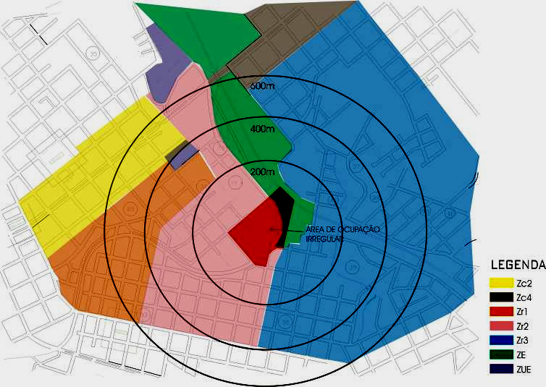
Figura 1: Raio de abrangência dos questionários aplicados e zoneamento urbano

Para o desenvolvimento da pesquisa foram utilizadas análises quantitativas, através da elaboração e aplicação de questionários de forma aleatória junto à população definida como público alvo da pesquisa. Foram considerados, para efeito de população total a ser pesquisada, os moradores da totalidade dos domicílios ocupados de acordo com os dados censitários fornecidos pelo IBGE, equivalente a 2.340 unidades, abrangendo uma população total de 7.842 habitantes. O questionário piloto foi aplicado em 49 residências.
A partir da definição do tamanho da amostra final em 150 questionários, também foi definido um número de 50 questionários a serem aplicados em cada faixa de distância pré-estabelecida. A primeira situada numa faixa de 0 (zero) até 200m de distância da área objeto de estudo, a segunda situada numa faixa de 200 até 400m de distância, e a terceira numa faixa situada a mais de 400m de distância da área.
No questionário definitivo foram analisados aspectos culturais e socioeconômicos da população, seguindo parâmetros de modelos semelhantes de questionários de avaliação pós-ocupação do ambiente construído observados em Ornstein (2004). Também foram considerados aspectos urbanos relevantes e os impactos ambientais existentes, tomando-se o cuidado de não entrevistar a população residente na área de ocupação irregular a fim de não influenciar os resultados obtidos.

Nesta fase da pesquisa, também foram incluídas algumas variáveis qualitativas em relação ao local analisado: a sensibilidade ou não por parte da população com as questões ambientais; tempo de moradia; distância da residência; impactos ambientais mais significativos e quatro hipóteses de recuperação do local.
Nesta etapa foi realizado um trabalho de campo com observação e caracterização dos impactos ambientais e de vizinhança existentes junto à área analisada, através do método da avaliação pós-ocupação (walkthrough). Observou-se os problemas mais relevantes em relação à ocupação e inserção na malha urbana da cidade, permitindo assim um diagnóstico ambiental simplificado do local.
Tendo como base este levantamento, foi possível estabelecer a amplitude do problema na área a ser recuperada e as diretrizes para formulação das hipóteses de recuperação da área degradada, apresentadas no questionário definitivo. Entre os impactos observados é possível destacar: caracterização das moradias, infra-estrutura urbana, mobilidade urbana, saneamento básico, vegetação nativa, mata ciliar e estrutura fundiária.

Apresentação e análise dos resultados
Caracterização da área de estudo
O Município de Passo Fundo está localizado no Planalto Médio, ao Norte do Estado do Rio Grande do Sul, distando 290km de Porto Alegre. Possui uma população de 183.300 habitantes (IBGE, 2007) com uma taxa de crescimento populacional de 1,67% e um elevado índice de urbanização, chegando a 97,21% da população concentrada na área urbana. Isto foi ocasionado pelo crescimento desordenado ocorrido principalmente na década de 1970, o que gerou reflexos negativos ao meio ambiente principalmente junto às áreas de preservação permanente de importantes mananciais hídricos.
A Tabela 2 apresenta dados relativos à população existente na área de ocupação definida como foco central de intervenção.
Tabela 2: Dados habitacionais quantitativos sobre a área objeto de estudo
Dados gerais | Unidade | Quantidade
Número de domicílios | Residências | 206
Número de pessoas – homens | Habitantes | 410
Número de pessoas – mulheres | Habitantes | 440
Total geral de pessoas | Habitantes | 850
Média geral de moradores por domicílio | Pessoas | 4,12
Fonte: IBGE (2004)

Há uma proporcionalidade da população pesquisada em relação à distância da residência à área de ocupação irregular e o tempo de residência dos entrevistados naquele local. Uma pequena parcela (4%) da população reside a menos de 1 ano no local e as demais faixas apresentam um certo equilíbrio, sendo a maioria (28%) residente entre 10 e 20 anos, 22% residem de 1 a 5 anos, 21% de 5 a 10 anos e 25% residem a mais de 20 anos.
Com relação à distância da residência à área de ocupação irregular 33% da população reside na faixa de até 400m e acima de 400m, sendo que 34% residem até 200m do local.

Caracterização das moradias
O perfil da maioria das habitações existentes pode ser caracterizado como de construções de baixo padrão construtivo, muitas delas em caráter precário. A sua grande maioria é com alvenaria de tijolo aparente e sem qualquer tipo de acabamento, ou ainda em madeira. Isto é um reflexo característico do perfil social e econômico da população residente no local, onde há o predomínio de famílias de baixa renda, aliado ao fato do local ser totalmente impróprio para ocupação urbana por constituir área de preservação e de risco, pois localiza-se junto às margens do Rio Passo Fundo.
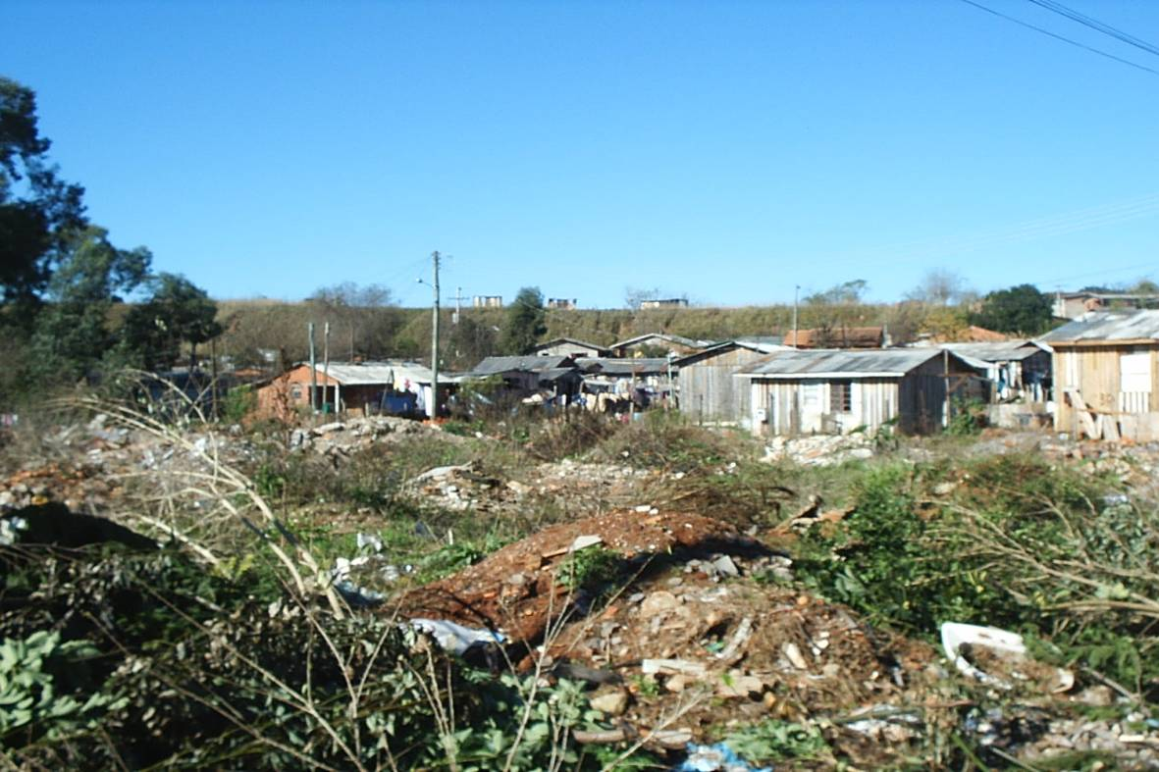
Figura 2. Característica da área ocupada (habitações e aterros irregulares).

Infra-estrutura urbana
No que se refere à infra-estrutura urbana, fica constatada a existência de rede pública de abastecimento de água, de energia elétrica, de drenagem pluvial e do serviço de coleta de lixo urbano junto ao local, embora a área se caracterize por estar ocupada irregularmente, ao mesmo tempo em que inexiste a rede pública de coleta de esgoto doméstico. As vias públicas internas à área ocupada não apresentam pavimentação, enquanto no entorno, possuem pavimentação asfáltica.

Mobilidade urbana
Verifica-se um estrangulamento viário no prolongamento da Avenida Sete de Setembro em virtude da ponte sobre o Rio Passo Fundo ser antiga e permitir somente a passagem de um veículo, fato este agravado pela existência de moradias próximas do meio fio. Este pequeno espaço existente para circulação de pedestres como passeio público e sem qualquer tratamento, acaba por gerar riscos para os usuários e moradores em geral, ainda mais se considerado o número médio de moradores por domicílio em uma área de grande concentração de residências em caráter precário.
De acordo com as informações e dados coletados, e através dos mapas analisados ao longo da pesquisa, constata-se que a ponte existente ainda é a mesma utilizada antigamente para transposição do leito do rio pelos trens, uma vez que o antigo traçado utilizado pela viação férrea é, atualmente, o mesmo traçado da avenida.
Com a retirada dos trilhos do centro da cidade e construção da atual malha ferroviária, uma nova situação foi criada a partir do final da década de 1970, o que originou um novo obstáculo físico neste ponto da cidade. Com os aterros de suporte do novo leito da viação férrea e suas obras de arte de transposição (passagens de águas fluviais, águas de drenagem pluvial e elevadas), dificultando ainda mais a mobilidade urbana na região já caracterizada por uma diferença topográfica natural em razão do perfil do terreno.
Saneamento básico
Outro impacto característico no local a ser considerado é a inexistência de rede pública de esgoto doméstico ou ainda de qualquer outro tipo de tratamento alternativo do mesmo, o que faz com que os moradores terminem por lançar o esgoto das residências diretamente no leito do Rio Passo Fundo, tornando ainda mais precária as condições de saúde e saneamento básico da área como um todo.
Este impacto ao meio ambiente no local é agravado na medida em que a parcela da população da cidade atendida pela rede de coleta de esgoto sanitário atualmente é da ordem de 50%.
Porém, não há rede pública de coleta de esgoto que atenda o local em estudo. O que se observa é que o esgoto desta área é diretamente lançado no Rio Passo Fundo em ponto localizado a jusante da área pesquisada. Esta realidade faz com que inúmeras residências e edificações em geral, ao longo da malha urbana do município, interliguem clandestinamente o efluente do esgoto doméstico na rede pública de águas pluviais, que por sua vez acaba também por desaguar diretamente no Rio Passo Fundo, contribuindo assim para o agravamento do dano ao meio ambiente.

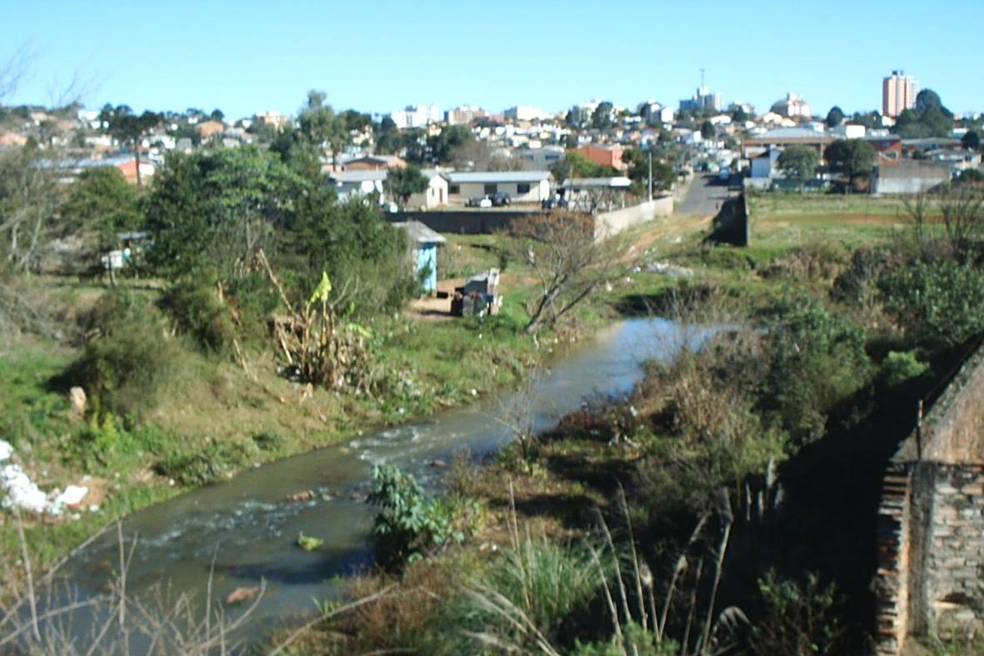
Figura 3: Poluição do rio Passo Fundo (esgoto doméstico, desmatamento e lixo)

Vegetação nativa e mata ciliar
Além das edificações construídas irregularmente junto às margens do Rio Passo Fundo, na área ocupada é possível constatar a quase total inexistência da vegetação nativa ou mata ciliar, restando apenas algumas espécies, e o leito do rio totalmente desprotegido e suscetível a processos de erosão também detectados no local.
Esta característica atual da área pode estar relacionada a diversos fatores, tais como: o crescimento urbano acelerado, a falta de fiscalização e controle destas ocupações e ainda a mudança do leito original e o aterramento de grandes áreas junto ao antigo leito do rio, obras estas executadas nas três últimas décadas.
Impactos ambientais
Nesta fase se apresenta os resultados relativos à maior ou menor significância dos impactos ambientais encontrados na primeira fase da pesquisa. Estes impactos foram apresentados à população pesquisada com o objetivo de verificar a preocupação do entrevistado com as questões ambientais e quais dos impactos são considerados mais significativos pelos entrevistados, mediante a fixação de uma escala de valor de 1 a 7, sendo 1 o impacto considerado de maior importância e 7 o de menor importância.
Em relação aos impactos ambientais mais significativos, representados na Figura 4, pelo menos dois impactos foram considerados relevantes pelo total da população entrevistada.
Figura 4: Impactos ambientais mais significativos registrados pelos entrevistados nos três raios de abrangência das entrevistas.

Estes impactos referem-se especificamente à mobilidade urbana, devido ao estreitamento viário existente junto à ponte sobre o Rio Passo Fundo, localizada na Avenida Sete de Setembro, prolongamento da Rua Duque de Caxias, e à caracterização das moradias, devido ao risco permanente de inundação existente na área objeto de estudo. Um terceiro impacto bastante citado pela população entrevistada é referente à vegetação nativa e mata ciliar, devido ao desmatamento das margens do leito do Rio Passo Fundo, este considerado mais significativo pela população residente nas faixas que variam de 200 até 400m de distância da área.
Este impacto, entretanto, quando a população entrevistada reside numa distância superior a 400m do local, é superado em grau de importância, onde a maior importância foi atribuída aos aspectos relativos à segurança dos moradores e também às questões urbanísticas da área.

Conclusões
Em relação aos impactos ambientais, observou-se, que existe uma maior preocupação por parte dos entrevistados com os aspectos relativos ao desmatamento das margens do rio, ao risco de inundação a que estão submetidas às famílias ocupantes das áreas de risco. Também ao estreitamento viário existente no local, do que com a poluição efetiva do rio, ocasionada pelo esgoto doméstico ali despejado diretamente ou mesmo devido ao excesso de lixo depositado no local.
A população entrevistada demonstrou interesse para que algum tipo de intervenção no local possa vir a ser realmente efetivada, apesar de não ter sido apresentado um maior detalhamento das mesmas. Por outro lado, ao apresentar estas diferentes alternativas da pesquisa, observou-se um equilíbrio entre todas as soluções propostas, com superioridade da alternativa de retirada total da população e de recuperação e preservação da área quando a população reside na faixa de 200 a 400m ou então a mais de 400m de distância em relação ao local estudado.
Isto demonstra a complexidade com que deve ser tratada e analisada toda e qualquer intervenção a ser realizada em uma área em que os conflitos de interesse ambiental, social e econômico estão diretamente relacionados com a população beneficiada, o que pode gerar um viés na pesquisa e que deve ser cuidadosamente analisado. Procedimentos como estes poderão minimizar os conflitos de interesse existentes entre a exploração econômica dos recursos naturais e a preservação do meio ambiente, com responsabilidade e cooperação entre os mais diversos setores da sociedade.

Referências
BRAGA, Benedito; et al. Introdução à engenharia ambiental. São Paulo: Prentice Hall, 2002.
DONAIRE, Denis. Gestão ambiental na empresa. São Paulo: Atlas, 1999.
IBGE - Instituto Brasileiro de Geografia e Estatística. Índices estatísticos sobre demografia, clima, faixa etária, 2004. Disponível em: www.ibge.gov.br. Acesso em: 12 jan 2009.
_____.Contagem da população, 2007. Disponível em: www.ibge.gov.br. Acesso em: 12 dez 2008.
MAY, Peter; LUSTOSA, Maria Cecília; VINHA, Valéria. (orgs). Economia do Meio Ambiente. Rio de Janeiro: Elsevier, 2003.
MAIMON, Dalia. Passaporte Verde: Gestão Ambiental e Competitividade. Rio de Janeiro: Qualitymark,1996.
ORNSTEIN, Sheila; ROMÉRO, Marcelo. Avaliação pós-ocupação do ambiente construído. São Paulo: EDUSP, 2004.
SILVA, Marcos Antonio Stelmo da; et al. Custos ambientais: uma abordagem sob o enfoque das contas nacionais (macro) e sob a visão empresarial (micro). VIII Congresso Brasileiro de Custos. UNISINOS, 2002.

